附件1
2022年度出版专业技术人员职业资格考试考务工作计划
时间 |  | 工作安排
9月24日～9月26日 |  | 开通网上确认功能（全国统一时间）
10月22日～10月29日 |  | 应试人员打印准考证
考  试  时  间 | 10月29日 | 上午9:00—12:00  出版专业基础知识（初、中级）  下午14:00—17:00  出版专业理论与实务（初、中级）

附件2
不参加延考网上确认程序
报考人员操作流程
（一）决定不参加延期考试的报考人员访问中国人事考试网，点击“网上报名”，进入“全国专业技术人员资格考试报名服务平台”。
（二）使用网上报名账号登录系统，选择“007 出版专业技术人员职业资格考试（10月）”。
（三）进入“不参加延考/补考确认”界面，仔细阅读相关提示内容，选择“不参加考试”按钮进行确认。
（四）完成确认后，系统显示界面如下：
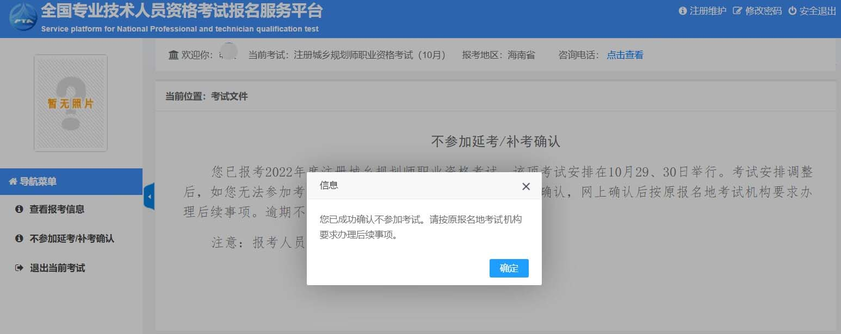
（五）再次登录系统后，可在左侧菜单进入“不参加延考/补考确认”栏目查询确认状态。
注意：1.报考人员网上确认后，无法修改、撤回。
2.参加延考的报考人员无须进行网上确认。

